- SKUPINA – odijevanje u prošlosti
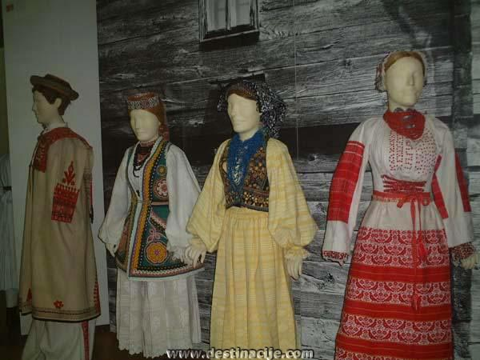
Raspitaj se kod bake, djeda ili starijih susjeda kako su se odijevali ljudi u Vašem kraju u prošlosti. Istraži od kojeg materijala se izrađivala odjeća i obuća. Saznaj nazive pojedinih dijelova odjeće.
Svoja saznanja potkrijepi crtežima i slikama.
Sretno!

- SKUPINA – prehrana u prošlosti
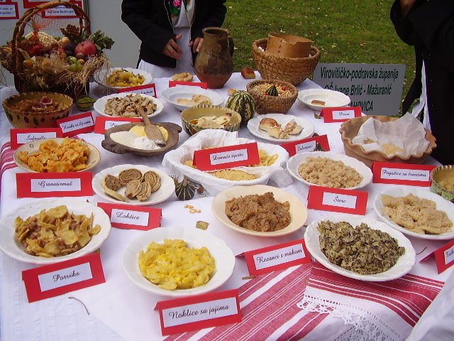
Raspitaj se kod bake, djeda ili starijih susjeda kako su se ljudi hranili u prošlosti u tvom kraju. Što se najviše jelo, kako se zovu jela koja su se pripremala. Napiši i neki recept.
Svoja saznanja potkrijepi crtežima i slikama.
Sretno!

- SKUPINA – dječje igre u prošlosti
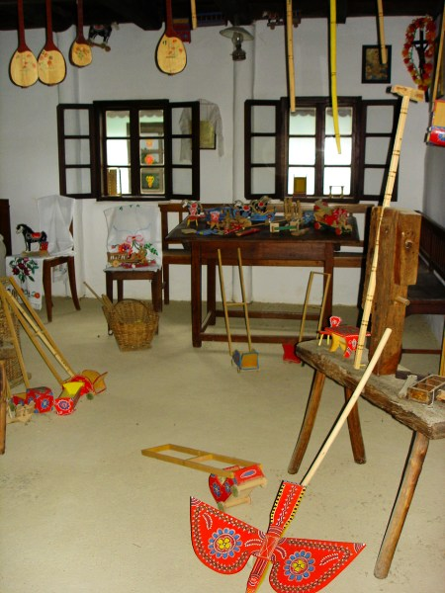
Raspitaj se kod bake, djeda ili starijih susjeda kako su se djeca igrala u prošlosti. Kako su se igrale igre i od čega su se izrađivale igračke.
Opiši neke igre i igračke.
Svoja saznanja potkrijepi crtežima i slikama.
Sretno!

- SKUPINA – narodne nošnje, ples, pjesma u prošlosti
Raspitaj se kod bake, djeda ili starijih susjeda kakve su se narodne nošnje nosile u tvom zavičaju, koje su plesove plesali i koja se glazba slušala i pjevala u prošlosti. Kakvi su običaji za Božić i Uskrs?
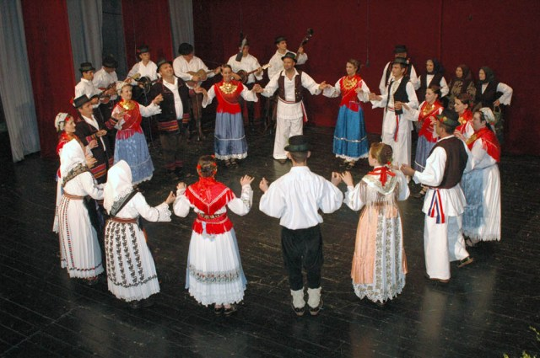
Opiši neke zanimljive plesove, nošnje, napiši nazive nekih pjesama (stihove).
Svoja saznanja potkrijepi crtežima i slikama. Sretno!

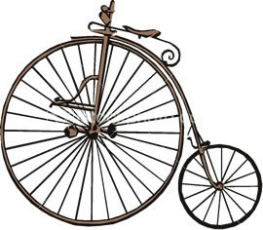
- SKUPINA – prijevozna sredstva u prošlosti
Raspitaj se kod bake, djeda ili starijih susjeda koja su se prijevozna sredstva koristila u prošlosti u tvom zavičaju. Prikaži razvoj tih prijevoznih sredstava kroz povijest do današnjih dana.
Svoja saznanja potkrijepi crtežima i slikama.
Sretno!

- SKUPINA –predmeti prošlosti
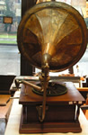
Raspitaj se kod bake, djeda ili starijih susjeda koji su se predmeti svakodnevno upotrebljavali u prošlosti, od čega su se izrađivali i koji predmeti se danas umjesto njih koriste.
Svoja saznanja potkrijepi crtežima i slikama. Sretno!

